ベンチマークテスト・ステップ８ 理論的手法

Grflt12sx1-v15.f
Grflt12sz1-v13を改良し、面震源に加えて点震源でも中村-宮武関数（NM関数）が代入可能とする。NM関数の入力に、
slipNM(m)、Vm(m/s)、および、tr(s)を追加した。下はベンチマークテストT41の入力例。
⇒各小断層のM0を与えているので、slipNM(m)は不要で、修正の必要あり。

Grflt12sx1-v16.f
V15を改良し、面震源に加えて点震源でも中村-宮武関数（NM関数）が代入可能とする。NM関数の入力に、
VmperSlip(1/s)、および、tr(s)を追加した。ここで、VmperSlipは最終すべりで基準化したVm（NM関数の最大すべり速度）である。
下はベンチマークテストT41の入力例。
すべり関数

同様にベンチマークテストT81の入力例を示す。

Grflt12sx1-v16Q.f
ベンチマークテストステップ８に対応するため、V16を改良して、振動数依存のQ値で1Hz以下で頭打ちとなるようにした。具体的にはプログラム末のQ値関数で、
c *** Vs of Attenuating Medium ***
Function FuncVSc(OM,L)
if(OMR.eq.0.d0)then
QSe=QS(L)
FuncVSc=VS(L)*DCMPLX(1.D0,-0.5D0/QSe)
else
freq=dreal(om)/pi2
if(IFQ.eq.0)then
QSe=QS(L)*freq**FS(L)
if(QSe.le.QS(L))QSe=QS(L)
FuncVSc=VS(L)*DCMPLX(1.D0,-0.5D0/QSe)
else
FuncVSc=VS(L)*(1.d0+dlog(OMR/pi2/RFQ)/(pi*QS(L))
* -DCMPLX(0.D0,0.5D0/QS(L)))
end if
end if
として、１文を追加した。FuncVPcも全く同様である。

計算手順例（入力データ：T81-in.csv：震源層のみ半無限一様地盤、観測点URM）
- phs3sQx-v3.exeを起動、T81-in.csvを入力⇒表面波の位相速度計算（波数積分の極点）
- grflt12sx1-v16Q.exeを起動、T81-in.csvを入力⇒以下に倣い、静的項はスキップし、動的項のみ計算
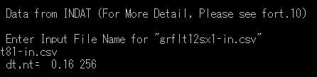

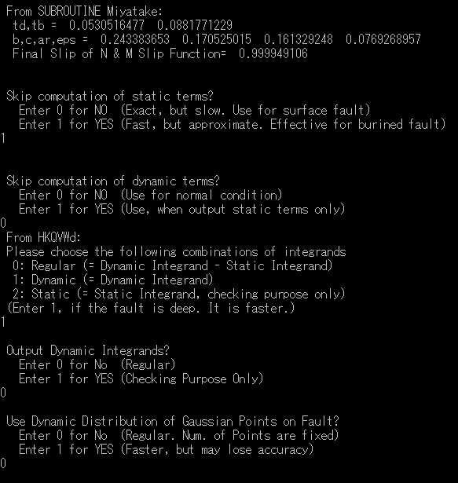

- grfftspx.exeを起動、フーリエ逆変換（フィルターあり）で波形計算

